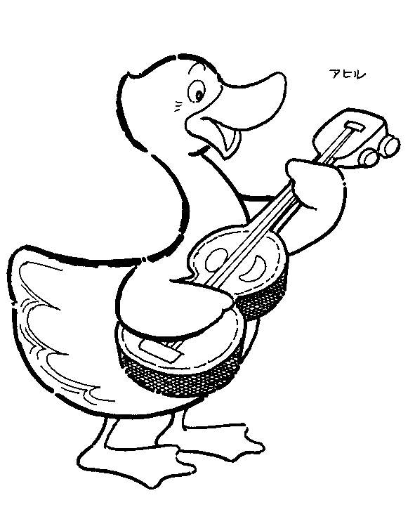
閱讀心得報告
年 班 號 姓名：
★日 期： 年 月 日
★書名： ★作者：
★出版社：
- 本書大意：主角是___________，其它人物有____________________
開始
經過
結果
- 看完這本書，我覺得
因為
- 看完這本書，我印象最深刻的一幕是：

